广西2017年度事业单位公开招聘工作人员
网上报名操作说明

一、考生报名

1．考生注册
报考人员登录全国人事考试服务平台（网址：http://zp.cpta.com.cn/gwyexam?examid=dEdldG），进入报名登录界面，如下图所示：
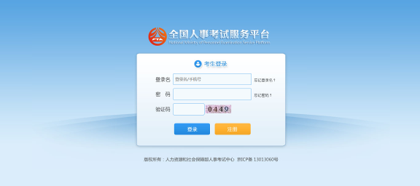
点击“注册”按钮，进入考生注册页面，如下图所示：
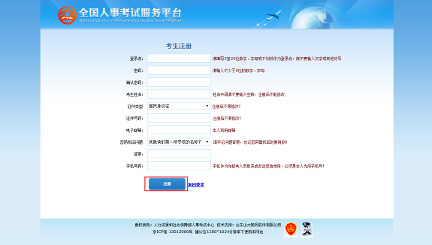
填写相应的注册信息后，点击“注册”按钮，再次核对填报信息，校验无误后，完成注册。

提示：建议使用IE8.0及以上浏览器或安装360极速浏览器并设置为极速模式。

2．登录系统
进入登录界面，如下图所示：
首次登录系统需要上传照片，上传照片页面，如下图所示：
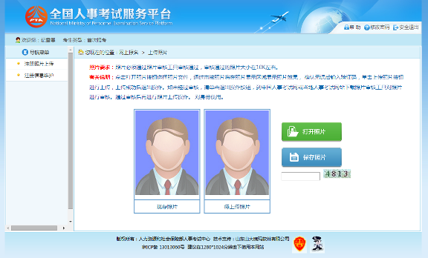
系统只能上传通过中国人事考试网发布的照片审核处理工具软件（http://www.cpta.com.cn/n/2014/0611/c385858-25135705.html）处理后的照片，照片审核处理工具软件在中国人事考试网（http://www.cpta.com.cn/n/2014/0611/c385858-25135705.html）下载，解压后请务必先认真阅读readme.doc文件。运行软件后，点击“打开照片文件”按钮选择符合条件的源照片,选择成功后“保存图片文件”按钮会由灰色变为红色,点击“保存图片文件”生成注册后需要上传的照片。
在上图点击“打开照片”按钮，选择经照片审核处理工具生成的照片，然后输入上图的验证码后，点击“保存照片”，即可完成注册。系统跳转到查看考试文件页面，如下图所示：
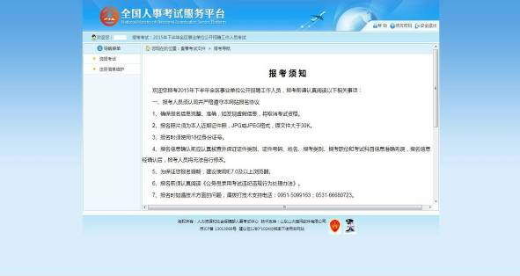

3．注册信息维护
通过点击系统导航菜单中“注册信息维护”选项，可跳转到修改注册信息页面，如下图所示：
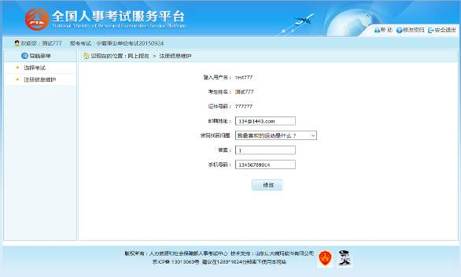
在此页面可以完成对考生个人信息的修改。

4．考生报名
考生登录系统后，上传照片完成后进入报考须知阅读页面,如下图所示:
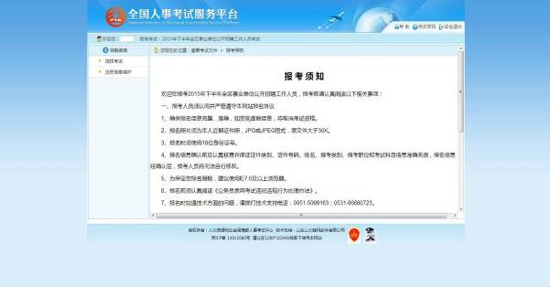

阅读并点击“接受”按钮, 进入查看考生承诺书的页面,如下图所示:
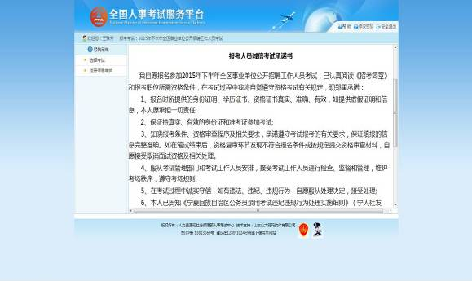

认真阅并“接受”按钮，跳转到填写考生信息页面，如下图所示：

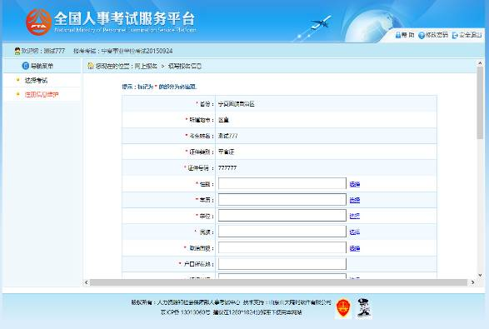
考生填写个人的报考信息后，点击“保存”按钮后，提示保存成功,可跳转到报考流程页面，如下图所示：
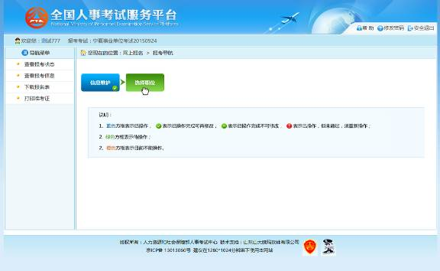
通过点击“选择职位”选项，可以跳转到选择报考职位界面，如下图所示：
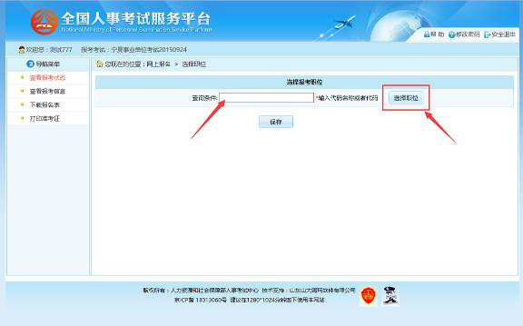
考生可以在查询条件输入框中输入职位代码、职位名称，系统支持对职位代码、职位名称的模糊查询，如下图所示：
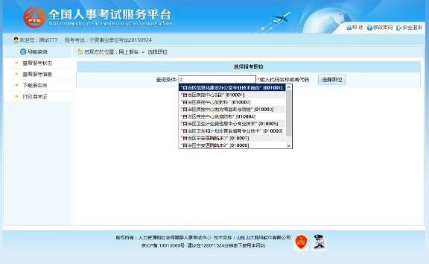
考生也可以点击“选择职位”按钮，通过树形菜单选择对应的职位，如下图所示：
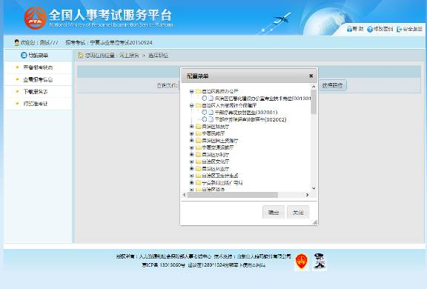
选择对应的职位后，系统会提示报考该职位所需的条件，如下图所示：
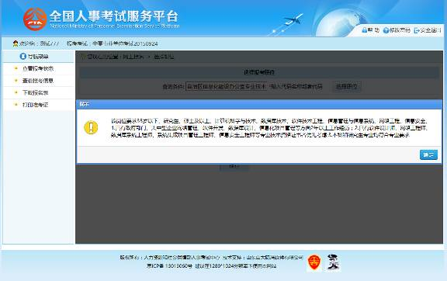
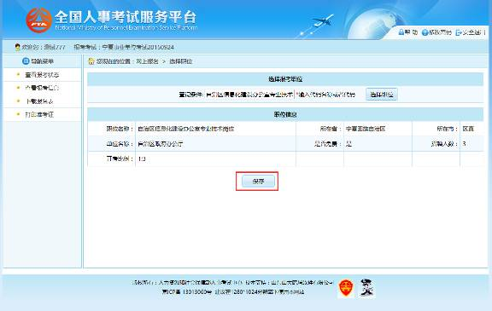
选择相应的职位，点击“保存”按钮，提示保存成功,可以跳转到报考流程页面，如下图所示：
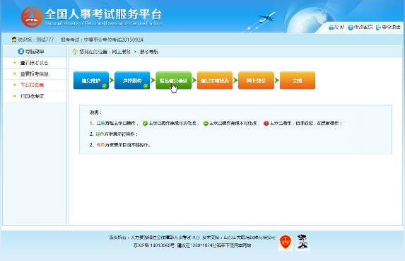
考生可以通过点击“查看报考信息”按钮，查看考生填写的报考信息，如下图所示：
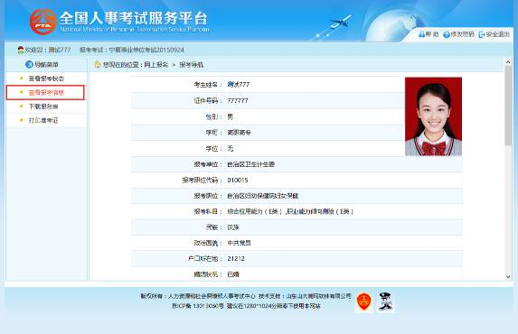
点击“查看报考状态”按钮，可以查看考生的报考状态，如下图所示：
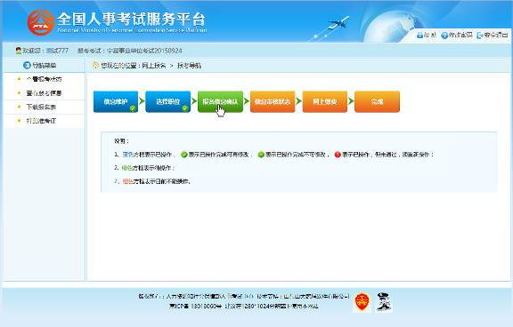
通过点击“报名信息确认”按钮后，跳转到报名信息确认页面,如下图所示:
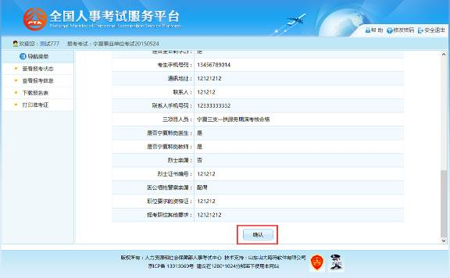
通过点击“确认”按钮，提示确认成功后跳转到报考流程页面，如下图所示：
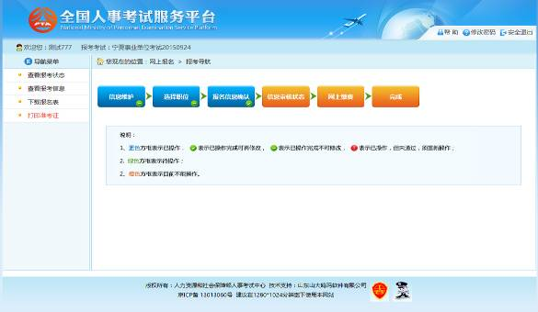
至此，考生填报信息结束，等待招考部门审核。考生可通过“查看报考状况”按钮查询审核结果。

5．打印信息表
通过点击系统导航菜单的“下载报名表”选项，可以下载考生信息表；下载考生信息表操作必须在考生完成缴费之后才能操作（免笔试考生审核通过即可进行操作），如果考生未完成缴费点击“下载报名表”选项，系统会提示“您未完成缴费不能下载报名表”，如下图所示：
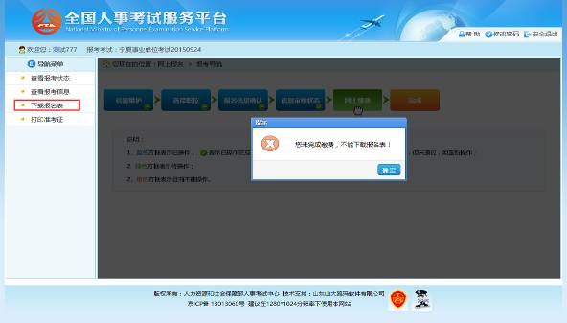

6．网上缴费
审核通过的考生可以进行网上缴费，点击报考流程中“网上缴费”选项，可以进入网上缴费的页面，如下图所示：
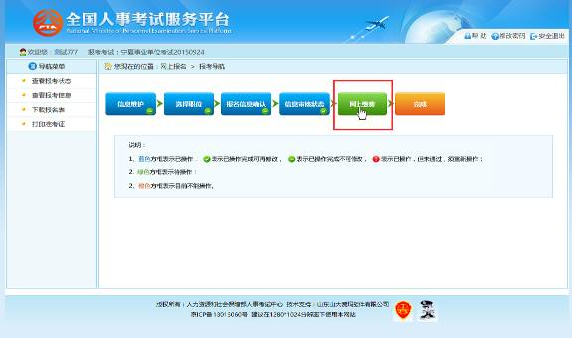
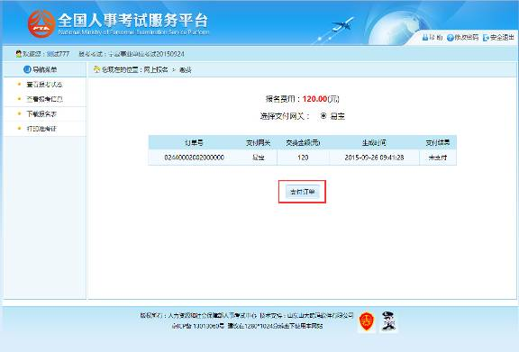
考生可以根据自己的情况选择支付的网关，选择完成后点击“生成订单”按钮，可以生成订单，如下图所示：
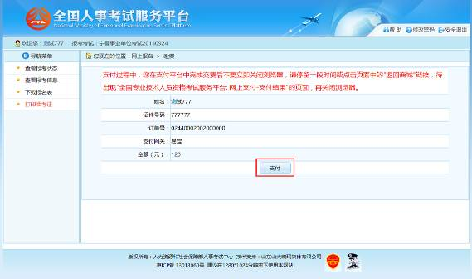
订单确认无误后，点击“支付”按钮，成功后再点击“支付完毕”按钮完成网上支付操作操作，如下图所示：
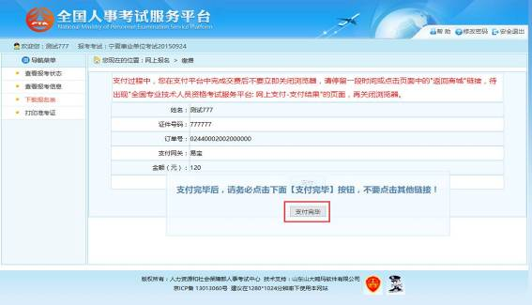

7．考生查询

7.1报考状态查看
通过点击系统导航菜单的“查看报考状态”选项，可进入查看状态页面，如下图所示：
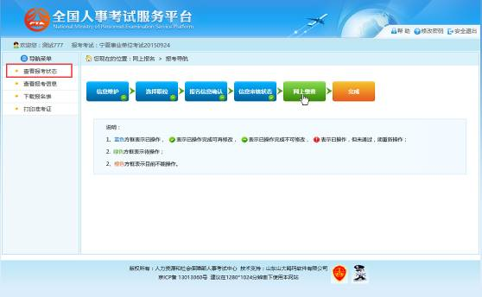

7.2报考信息查看
通过点击系统导航菜单的“查看报考信息”选项，可进入查看考生报考信息的页面，如下图所示：
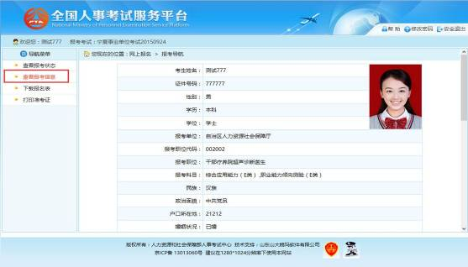

7．3准考证打印
考试前一周，通过点击系统导航菜单的“打印准考证”选项，可进入准考证打印页面，如下图所示：
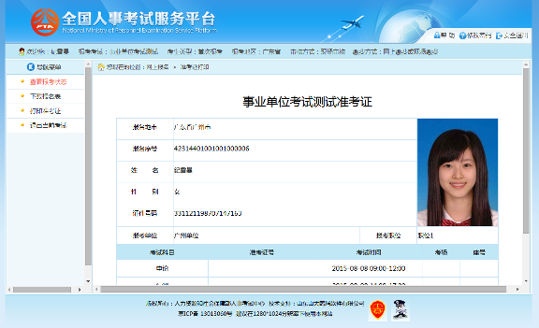
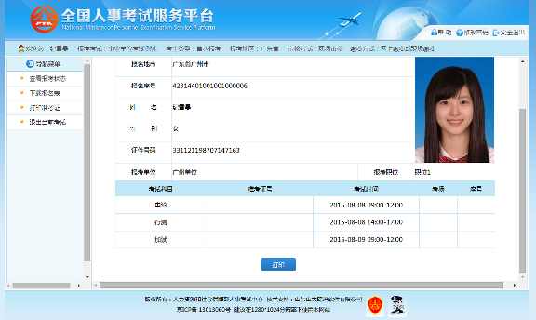
因为当前时间未编场，所以无准考证号、考场、座号信息。

系统设置

1.修改密码
通过点击系统右上角的“修改密码”选项，可跳转到修改密码页面，如下图所示：
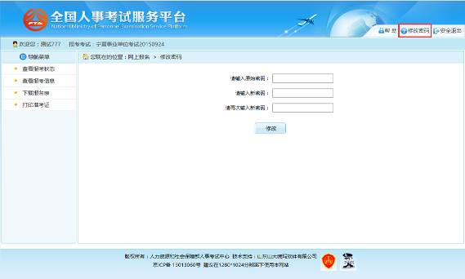
在该界面可以对考生的登录密码进行修改。

2.安全退出
通过点击系统右上角的“安全退出”按钮，如下图所示：
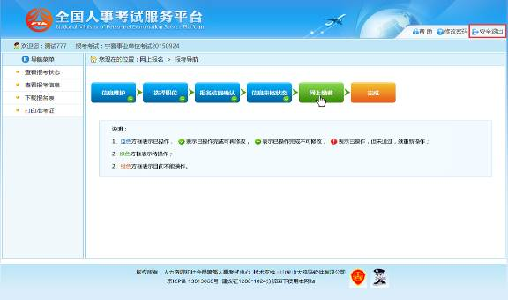
可以安全退出网上报名系统。

